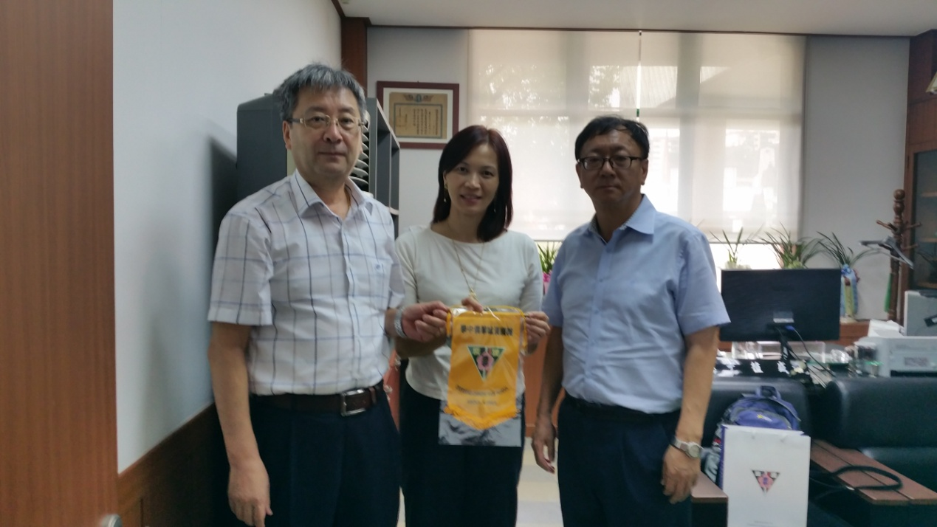
弘光科技大學 國際暨兩岸事務處 楊蜀瑜總監 蒞校訪問
